# 

# 第91期

盂县司法局 2024年12月4日

**弘扬宪法精神为改革引航**

**推进深化改革让法治生光**

### ——盂县深入组织开展2024年“12·4”国家宪法日宣传活动

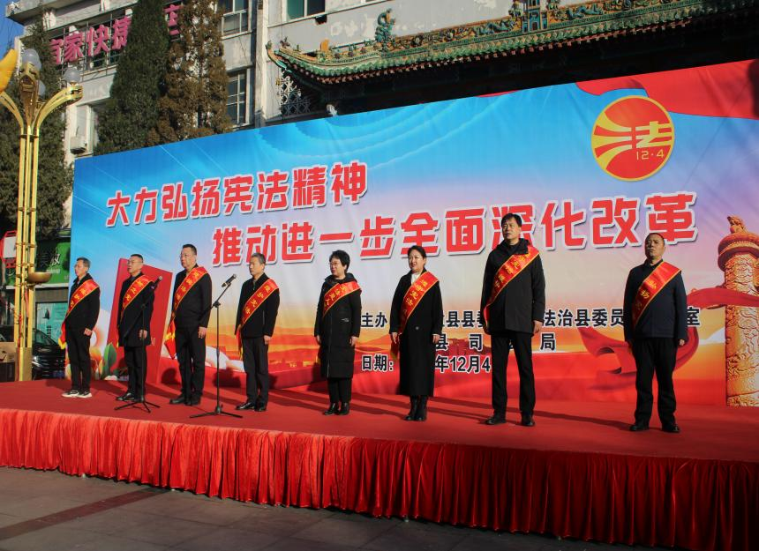12月4日，我县在人民广场举行以“大力弘扬宪法精神，推动进一步全面深化改革”为主题的国家宪法日集中宣传活动。本次活动旨在通过开展形式多样、内容丰富的法治宣传，推动全社会全面贯彻实施宪法，维护宪法权威，协同推进立法、执法、司法、守法各环节改革，健全法律面前人人平等保障机制，弘扬社会主义法治精神，维护社会公平正义，全面推进盂县各方面工作法治化，为我县新时代法治轨道上进一步全面深化改革、推进中国式现代化筑牢坚实法治基础。

县委常委、县纪委书记、县监委主任赵世春出席活动并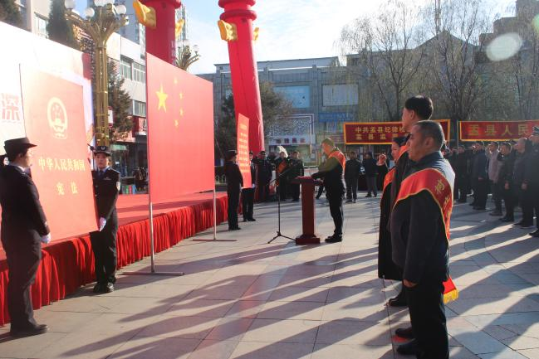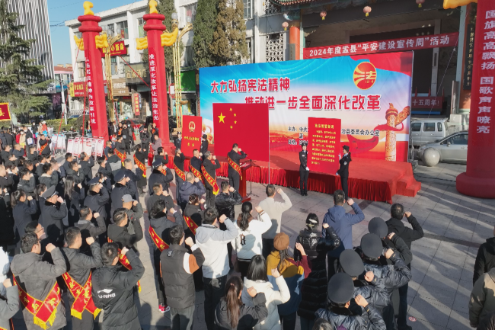讲话。县人大常委会副主任王红雁，县人民政府副县长、公安局局长张爱军，县政协副主席张翠平，县人民法院党组书记、院长张朝晖，县人民检察院党组书记、检察长马全友，县委政法委副书记张溶清出席活动现场。县司法局党组书记、局长王永斌参加活动。县纪委监委、县委政法委、县人民法院、县人民检察院、县公安局、县司法局等40余家单位360余工作人员参加现场宣传活动。

上午9时许，各单位在广场中央有序列队，活动正式开始。伴随着国歌响起，全体人员庄严肃立，齐声高唱国歌。国歌唱毕，县人民政府副县长、公安局局长张爱军走到宣誓台前，左手抚按宪法，举起右拳，领诵誓词，全体人员面对国旗、国徽，高举右拳，跟随宣读宪法誓词。宣誓结束后，县委常委、县纪委书记、县监委主任赵世春围绕“大力弘扬宪法精神，推动进一步全面深化改革”主题作了动员讲话。赵书记强调，要继续建设完善覆盖城乡的公共法律服务体系，有效满足人民群众日益增长的高品质、多元化的法律服务需求；要改进法治宣传教育，推动全社会增强法治观念；要加强未成年人权益保护，强化未成年人犯罪的预防和治理工作。

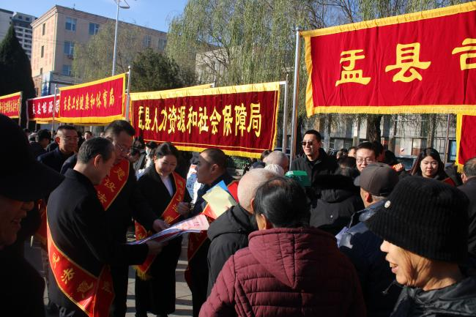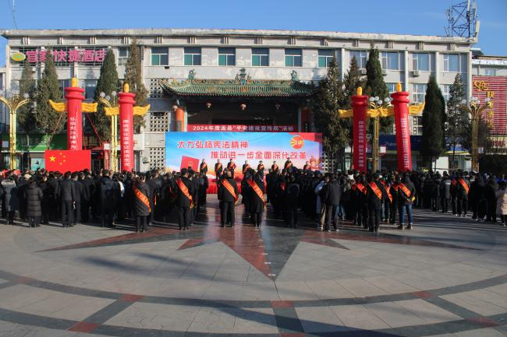讲话结束后，集中宣传活动全面铺开。舞台上由盂县司法局组织的法治文艺表演引人注目，各类节目次第推进，掀起群众观看热潮。广场内在各单位宣传展台有序排列，各类宣传书籍、海报、展板前人头攒动，宣传氛围祥和浓郁。县委领导行走在各展位前，带头为群众宣讲法律知识，发放宣传资料，党群干群热情交流互动，全民普法的浪潮此起彼伏。活动最后，盂县司法局组织全体司法行政工作人员开展了司法行政专场普法活动，律师、公证员积极接待群众现场法律咨询，其余工作人员分组奔赴广场周围商户、小区送法上门，将宪法阵线进一步延伸扩展，将法治知识传递到了更多群众身边。

本次活动覆盖广影响深，惠及近万名群众，为深入推进宪法宣传周其他活动产生了积极的促进作用和示范效应。

（普法依法治理股供稿）